Documento de Arquitectura InterPRO Team Chat v2.0.0

1. Descripción del Sistema

InterPRO Team Chat es una aplicación de mensajería colaborativa en tiempo real para equipos internos. Permite comunicación instantánea con control de acceso gestionado por un administrador designado.

Atributo | Valor
Nombre | interpro-team-chat
Versión | 2.0.0
Repositorio | pericodlpalotes-glitch/interpro-chat
Runtime | Node.js ≥ 18
Dependencia principal | ws ^8.17.0
Plataforma de despliegue | Render.com

2. Nivel 1 — Diagrama de Contexto

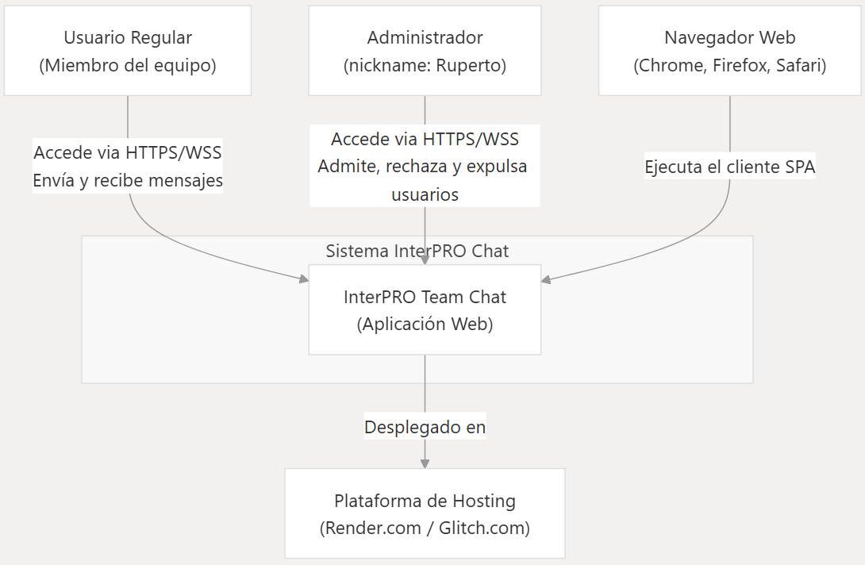
Actores del sistema:

Actor | Descripción | Identificación
Usuario Regular | Cualquier miembro del equipo que accede a la URL | Nickname libre (máx. 24 chars)
Administrador | Usuario con privilegios de gestión de sala | Nickname exacto Ruperto (case-insensitive, hardcoded)

3. Nivel 2 — Diagrama de Contenedores

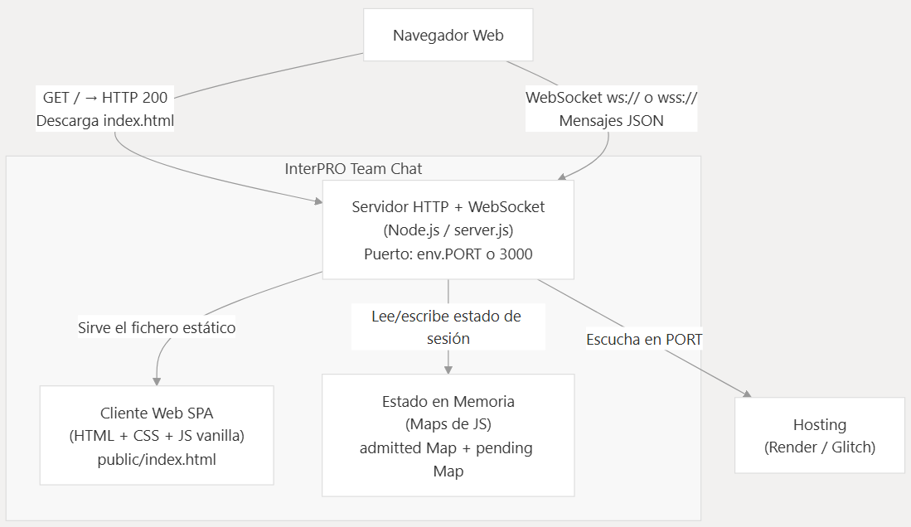
Decisión de arquitectura clave: El servidor sirve el cliente SPA directamente desde fs.readFile, sin framework web ni sistema de ficheros estáticos dedicado. server.js:9-15

Estado en memoria (sin persistencia):

Estructura | Tipo | Contenido
admitted | Map<WebSocket, UserData> | Usuarios activos en sala
pending | Map<WebSocket, UserData> | Usuarios en sala de espera
4. Nivel 3 — Diagrama de Componentes

4.1 Componentes del Servidor (server.js)

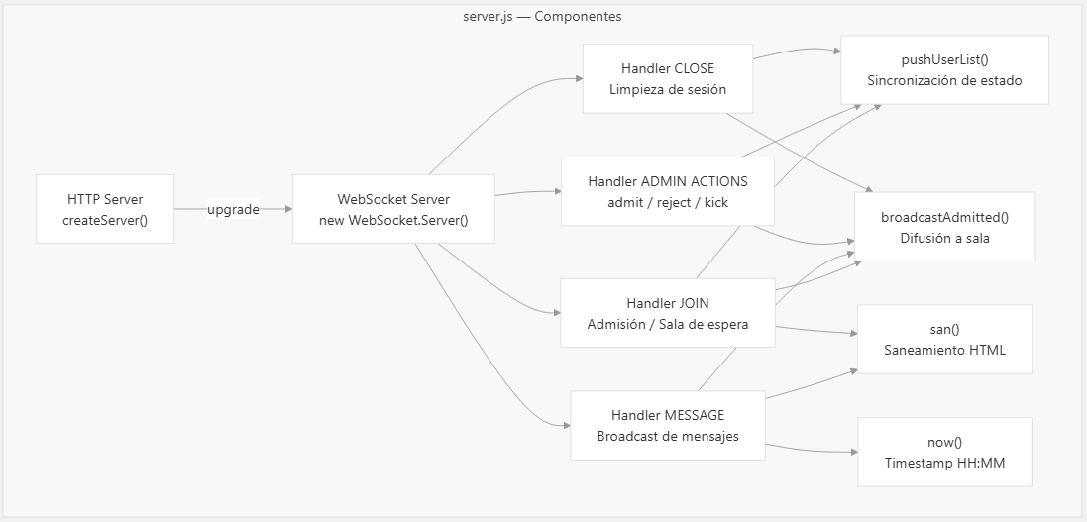
server.js:27-44

4.2 Componentes del Cliente (public/index.html)

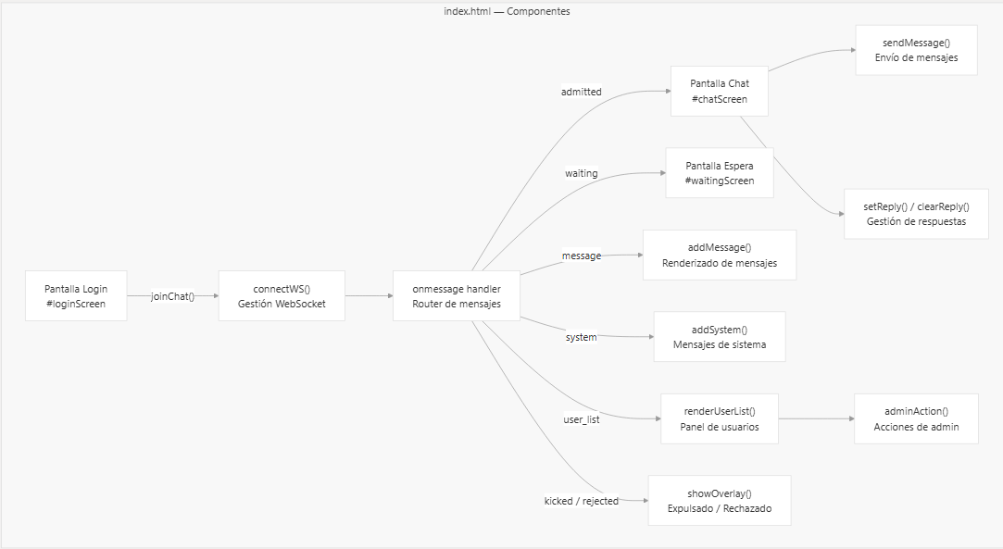
index.html:265-293

5. Nivel 4 — Flujos de Código Clave

5.1 Flujo de Admisión de Usuario

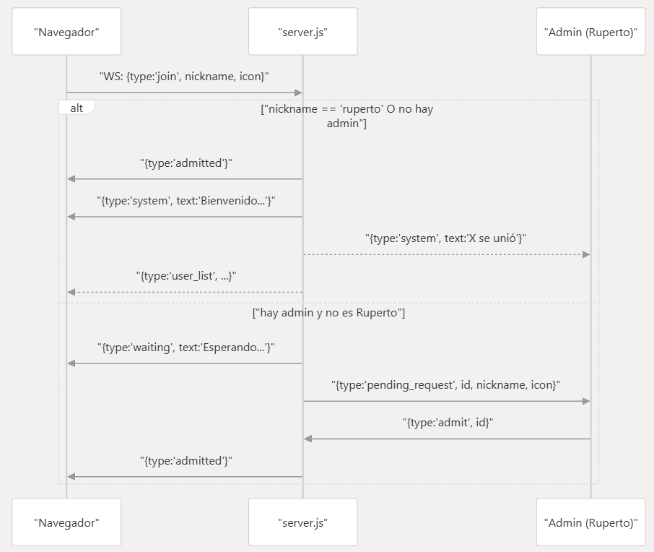
server.js:60-80

5.2 Flujo de Mensajería

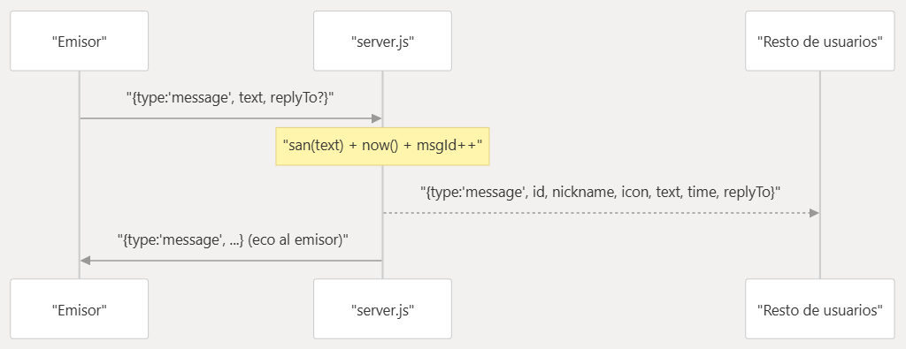
server.js:87-99

6. Protocolo de Mensajes WebSocket
Todos los mensajes son JSON. El servidor nunca envía mensajes binarios

Mensajes Cliente → Servidor
type | Campos adicionales | Descripción
join | nickname, icon | Solicitud de entrada
message | text, replyTo? | Envío de mensaje
admit | id | Admin: admitir usuario pendiente
reject | id | Admin: rechazar usuario pendiente
kick | id | Admin: expulsar usuario activo

Mensajes Servidor → Cliente
type | Campos adicionales | Descripción
admitted | — | Acceso concedido
waiting | text | En sala de espera
rejected | text | Acceso denegado
kicked | text | Expulsado de la sala
system | text, time | Mensaje de sistema
message | id, nickname, icon, text, time, replyTo? | Mensaje de chat
user_list | users[], pending[], count | Estado de la sala
pending_request | id, nickname, icon | Notificación al admin

7. Decisiones de Arquitectura (ADRs)

ADR-001: Sin base de datos — Estado en memoria
- Decisión: Todo el estado de sesión se almacena en Map de Node.js en memoria.
- Consecuencia: Los mensajes y sesiones se pierden al reiniciar el servidor. No hay historial.
- Riesgo: En el plan gratuito de Render, el servidor "duerme" tras 15 min de inactividad, perdiendo todo el estado. README.md:45-46

ADR-002: Administrador identificado por nickname hardcoded
- Decisión: El rol de administrador se asigna exclusivamente al nickname ruperto (case-insensitive).
- Consecuencia: Cualquier usuario que conozca el nickname puede obtener privilegios de administrador. No hay contraseña ni token.
- Riesgo: CRÍTICO — Suplantación de identidad trivial. server.js:21

ADR-003: Sin framework — Node.js puro + ws
- Decisión: Solo se usa la librería ws como dependencia. El servidor HTTP es http.createServer nativo.
- Consecuencia: Footprint mínimo, sin superficie de ataque de dependencias. Pero sin middleware de seguridad (CORS, rate limiting, helmet, etc.). package.json:7

ADR-004: Sin escalado horizontal
- Decisión: El estado (admitted, pending) vive en el proceso Node.js. No hay Redis ni broker de mensajes.
- Consecuencia: La aplicación no puede desplegarse en múltiples instancias. Una sola instancia por despliegue.

8. Matriz de Riesgos
ID | Riesgo | Probabilidad | Impacto | Mitigación recomendada
R-01 | Suplantación del administrador | Alta | Crítico | Añadir contraseña o token para el rol admin
R-02 | Pérdida de mensajes al reiniciar | Alta | Alto | Persistencia con SQLite o Redis
R-03 | Sin rate limiting (spam/DoS) | Media | Alto | Añadir throttling por IP/WebSocket
R-04 | XSS en mensajes | Baja | Alto | san() mitiga, pero revisar reply fields
R-05 | Sin autenticación de usuarios | Alta | Medio | JWT o sesión con cookie firmada
R-06 | Cold start en Render free tier | Alta | Bajo | Plan Starter ($7/mes) o keep-alive ping

9. Restricciones Técnicas

Restricción | Detalle
Node.js ≥ 18 | Requerido por ws ^8.17.0
Puerto configurable | process.env.PORT o 3000 por defecto
Protocolo | HTTP para carga inicial, WebSocket (ws/wss) para mensajería
Seguridad en tránsito | Depende de TLS del hosting (Render/Glitch proveen HTTPS/WSS)
Concurrencia | Limitada por el event loop de Node.js (single-threaded)
Tamaño de mensaje | Máx. 500 caracteres (sanitizado en servidor)
Tamaño de nickname | Máx. 24 caracteres

10. Estructura de Ficheros
interpro-chat/
├── server.js ← Servidor HTTP + WebSocket (144 líneas)
├── package.json ← Manifiesto Node.js, dependencia: ws ^8.17.0
└── public/
└── index.html ← SPA completa: HTML + CSS + JS (442 líneas)

